游戏开发建议书

——“疯狂的快递”

项目组成员： 梁帅龙 3110104898

王苑仙 3110100933

卢 娴 3110104111

戴怡雯 3110102777

章依依 3110102953

李沛珊 3110101109

2014.3.31

目录
1. 概述 3
1.1 游戏名称 43
1.2 游戏类型 3
1.3 故事摘要 3
1.4 Gameplay以及外观 3
1.4.1 游戏的可玩性 3
1.4.2 外观 3
2. 制作说明书 4
2.1 制作队伍介绍 4
2.2 目标的玩家市场 4
2.3 Gameplay的时间 4
2.4 制作工具 4
2.5 可行性分析 4
3. 游戏说明书 5
3.1 游戏界面初步设计及其样式 5
3.2 游戏情节概述 5
3.3 故事板 5
3.4 人物大全 7
3.5 流程图 8
3.6 系统架构 9
3.7各关卡的场景与设计描述 10
3.8在功能实现上的最低目标、理想目标和最高目标。 11
3.9主要的数据结构和用户界面的定义，核心算法的伪代码实现。 11
3.10 游戏开发进度安排 12
4. 用户指南 12
4.1 如何安装游戏 12
4.2 如何开始玩这个游戏 13

1. 概述

1.1 游戏名称
《3D疯狂的快递》

1.2 游戏类型
本游戏属于冒险类游戏（Adventure Game，简称AVG）。以故事、冒险和闯关为要素。玩家扮演一个角色，在充满冒险感和多种风格的故事情节的指引下，探索出游戏中的未知世界，并且在探索的过程中合理的使用各种道具，避免各种麻烦，在规定的时间中完成任务获得最终的成功。

1.3 故事摘要
怀着激动的心情进入浙江大学，我们逐渐感受浙江大学浓郁的学术氛围以及良好的教学条件，我们渐渐变得独立。随着支付方式的逐渐普及，网上购物也逐渐发展和繁荣起来，与之相伴而生的物流行业也相应的发展，快递成了我们生活无法逃避的一个话题。
我们的故事就发生在浙江大学紫金港这样一个美丽的校区中，快递公司的短信——“您的快递到了，请于6点30之前与制定地点领取。”——成了我们冒险闯关的开始……
在有限的时间内，我们必须要突破重重障碍，尽量快的在规定时间中拿到我们的快递。

1.4 Gameplay以及外观

1.4.1 游戏的可玩性
- 该游戏采用的是萌版造型，超萌的游戏形象能让用户对该游戏爱不释手。
- 该游戏会提前根据用户所给资料选择用户的人物角色，让用户能够对自己角色取得一种高度的认同感，并且对路途上面所遇到的相应障碍感同身受，较好的进行用户体验。并且背景设在紫金港，更加贴近生活，增加趣味性。
- 该游戏利用PC机即可下载玩，利用鼠标和键盘相配合的方式，更加方便用户的操作。
- 该游戏的相关挑战模式可供选择，并且也会根据用户所完成游戏的情况自动调整。有一系列触发事件，且有时间限制，能激发玩家斗志。
- 给予游戏初级玩家以一定的小提示，但是不完全，这样达到能够更好地进入但是又能够更好地吸引用户通过自身的探索来开发出游戏的可玩之处。
- 游戏增添了金融体系，可以根据玩家所累积的经验和金币或者是直接网上支付来购买相应的道具。并且配备小地图，使用户有更好的3D游戏体验。
- 在声音设置方面，采用活泼丰富的音效，以增加游戏情趣。
- 较为注重用户体验感觉，超炫的视觉特征给人以冒险的刺激和闯关的成就感。采用积分排行榜，并推送至社交平台，线上活动更加精彩。

1.4.2 外观
本游戏采用的是3D建模，Q版形象，具有较强的视觉感受。俏皮的整体感受让人能够忍俊不禁，并且场景位于浙江大学紫金港校区中，为人们所熟悉的场景，便于大家更好的找到相应的地点，加之发生的一些事件都是校园里面的一些有趣事件，更加增加了用户的兴趣。

2. 制作说明书

2.1 制作队伍介绍
在本游戏开发过程中相关的开发人员共包括六人，分别是：梁帅龙（组长）、王苑仙、卢娴、戴怡雯、章依依和李沛珊。各部分具体的领导分工如下：
程序部：首席码农：梁帅龙 高级码农：王苑仙
美工部：首席美工：卢娴 高级美工：戴怡文
策划部：首席文案：章依依 高级文案：李沛珊
注：此分工安排只为划分责任，具体工作共同完成。其中游戏总监为梁帅龙，组织会议并统领全局的工作，将游戏开发具体化。

梁帅龙和王苑仙拥有较强的编程能力，并多次参加计算机各类实践或等级考试。
卢娴和戴怡雯的手绘能力都很优秀，具有出众的审美能力和细微的洞察力。
章依依和李佩珊具有较强的文字编辑与逻辑整理能力，有创造性的想法与见解。

2.2 目标的玩家市场
本游戏以浙江大学紫金港校区为背景，并且以“拿快递”为游戏要求设置，故面向的主要玩家市场是浙江大学学生。但是随着游戏的不断扩展，场景会从紫金港扩展到各个校区以至各个高校，形成一个像人人网一样的生态系统。

2.3 Gameplay的时间
该游戏平均进行时间为10分钟，但是具体时间会根据玩家实际所选等级、游戏角色，途中所遇障碍或道具等有关。这一不确定性也是玩家所获经验的基础，更加能够吸引玩家的兴趣。

2.4 制作工具
平台：Visual Studio 2008
游戏引擎：Unity3D
界面设计：QT
模型骨架：maya
艺术设计：Photoshop，paint
音效特效：Cool editor，OpenAL
注：工具会根据实际情况调整

2.5 可行性分析
经济可行性：可在游戏暂停期间插播广告，或是与快递公司签订合约，为快递公司打广告盈利。当然游戏本身就有充值买道具等盈利方式，因此在经济上是可行的。
技术可行性：现在的游戏市场少不了3D游戏的影子，虽然市场上并没有同款游戏，但其基本技术架构却是大同小异，因此在现有的技术绝对可以支持我们团队完成这个游戏。
社会可行性：该游戏旨在添加用户的生活情趣，并使其更加了解校园架构，相当于为新生或是访校者提供了一个电子版地图。其中许多紫金港独树一帜的建筑和校园文化更是通过这个游戏广为流传，社会效应积极向上。

3. 游戏说明书

3.1 游戏界面初步设计及其样式
本游戏在用的是3D建模，超萌版形象，针对不同的地点选用不同的场景风格，让人能够身临其境获得最强的游戏体验感。

3.2 游戏情节概述
“您的快递到了，请于6点30之前与制定地点领取。”短信映入眼帘。接着就会从紫金港大门口出发，通过自己探索去拿快递。路途上会根据相应地点，出现特定的障碍和道具，从而耗费时间或者是加快游戏速度，整个过程中还会根据您自身形象属性设置，对于路上所遇到的一些事件做出相应的角色反映，使得游戏时间进行相应的调整。
而游戏过关标准即是在规定时间内拿到快递，并且会根据提前多少获得相应的经验值和金币。游戏没有明确的攻略，路径的选择由玩家自由选择，路中所遇到的人物等都会根据选择的不同有所差异,拿到一个快递后才能拿下一个快递。

3.3 故事板

开始界面：


暂停界面：
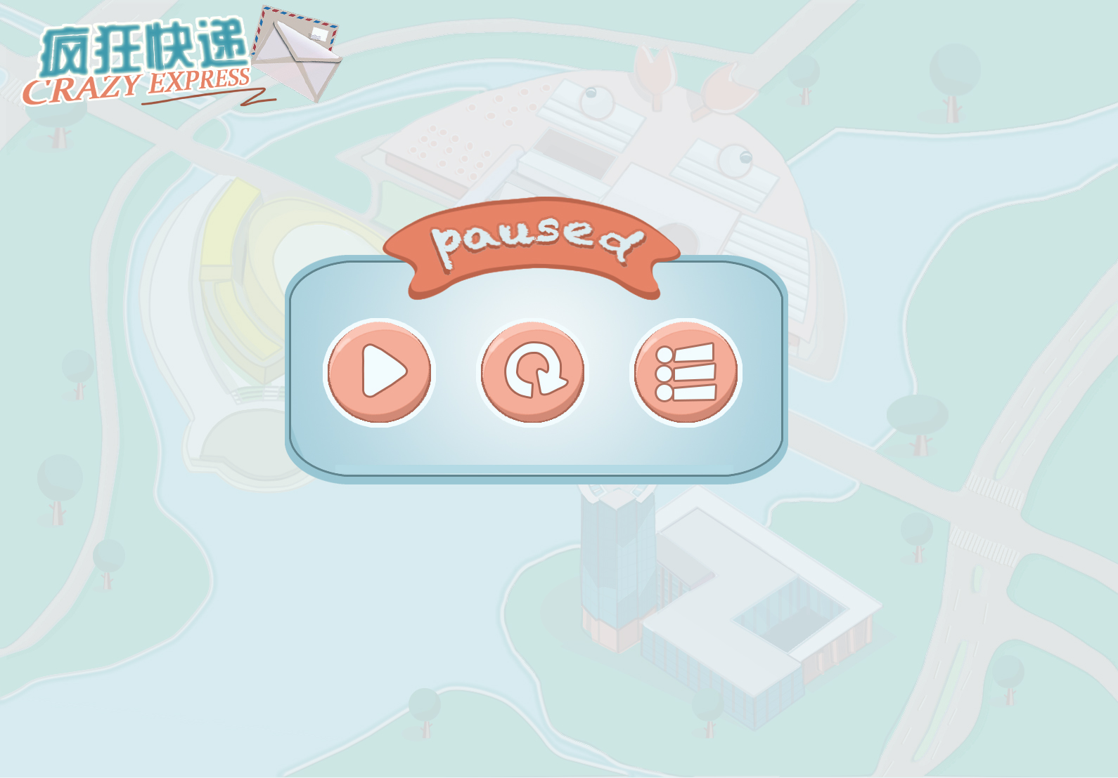

场景效果图：
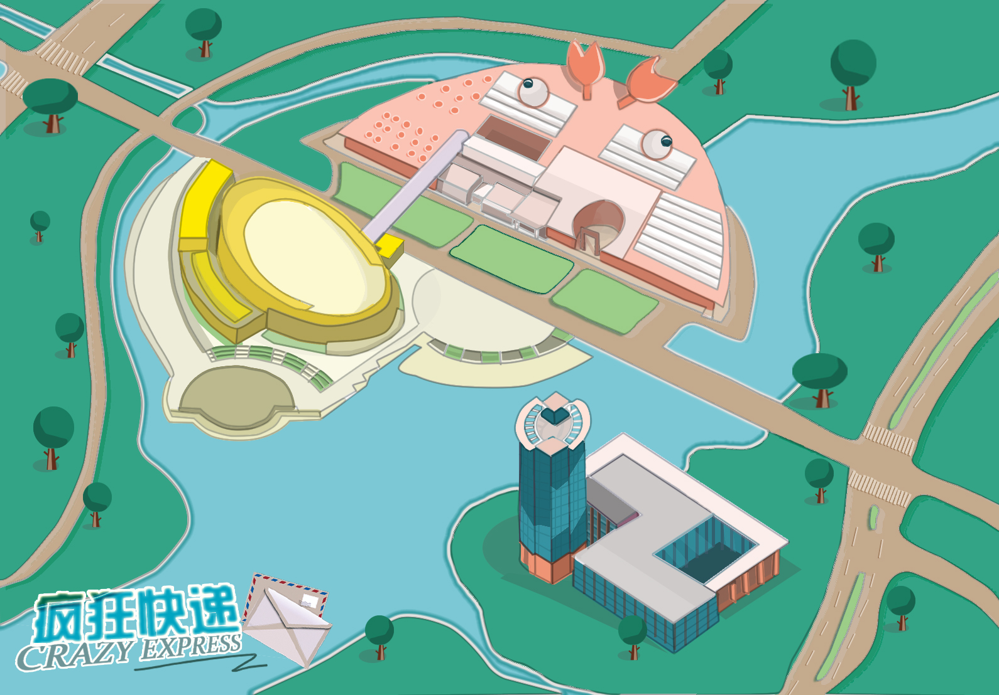

3.4 人物大全
本游戏人物为Q版造型，可爱迷人。并且，游戏形象可以通过测试间接由系统进行挑选，也可以直接选定所想要角色。
角色形象初稿（手绘）：



下面为具体的决策制定，进入游戏之前会进行相应的选择（测试是以问答选择的方式给予）。
学霸：
- 遇到自习室走不动，加时；
- 路上遇到道具“书”，休息半刻，加时；
- 路上遇到老师，交谈问题，加时；
- 适逢考试周或者是其他与考试相关事件，心情好，速度加快1档；
- 快递中包含和学习有关用具，速度加快；
- 路上遇到同班同学，听到表扬，加速；
- ……
学渣：
- 遇到自习室行进速度加快；
- 途径篮球场、西区草坪等，心情放松，休息半刻，加时；
- ……
花痴：
- 遇到帅哥走不动，加时；
- 遇到海报——有关韩流等，停留，加时；
- 遇到屌丝，加快步伐，加时；
- ……
吃货：
- 途径小卖部，进去买点东西，加时；
- 遇到食堂走不动，加时；
- 快递为吃的，速度加快一档；
- ……
男神/女神
- 被搭讪几率加大，加时；
- 路遇男神/女神，搭乘顺风车，速度增快；
- ……
屌丝：
- 在情人坡看见情侣会哭泣，加时；
- 遇到女神，害羞，怕她发现自己目前屌丝形象，加速；
- ……
土豪：
- 遇到银行要取钱，加时；
- 路遇豪车，打车，速度加快；
- ……
逗比：
就是逗比，间歇性发作，有时开心，速度加快，有时情绪低落，速度减慢。
注：其具体的属性实现会根据游戏的具体安排，能够保证每个角色完成难易程度相同。

3.5 流程图
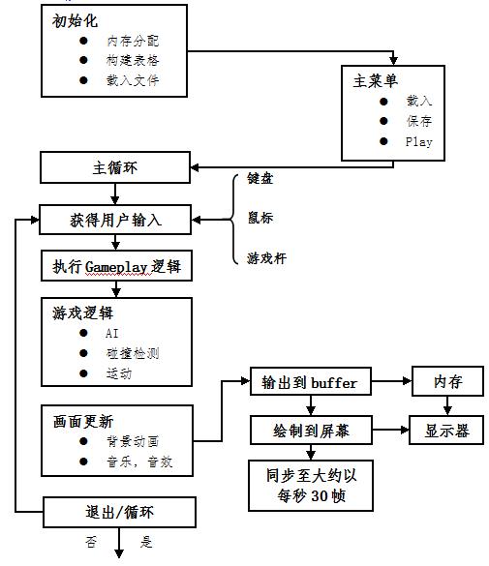

3.6 系统架构
模块：
硬件抽象接口：包括键盘、图形硬件和声音硬件等，分别和用户输入、图形显示以及声音输出有关。
物理模拟子系统：提供牛顿物理学的一般规律的模拟以及碰撞检测等等。
逻辑处理引擎：游戏的核心内容，提供游戏中涉及到的各种逻辑运算和推理功能。
事件处理器：根据玩家的交互和游戏本身的逻辑要求触发各种事件并且进行处理。
游戏综合数据库：储存各种形式的数据，比如图形、关卡等等。
图形引擎：负责各种图形的绘制以及实时渲染等。
声音引擎：负责对各种声音信号的合成和播放。
音乐子系统：负责音乐的生成和播放，因为本身游戏的音乐可能会比较多，故专门有一个音乐子系统。

游戏软件的体系结构如下图表：
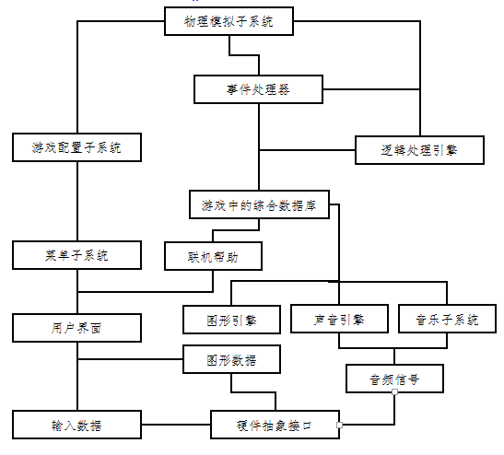

3.7各关卡的场景与设计描述

针对不同的区域和整体，其场景会有不同的设置，不同的场景对于各种属性的人来说影响也是不同的。

不同区域：
【区域一】东区、图书馆、农生环
风格：艰难
创意：学霸学习（加时）、自行车流（躲避）、被骑车棒子撞倒（加时）；积水（减慢速度）。
【区域二】医学院、南华园
风格：神秘
创意：时空穿梭（瞬间转移至另一场景）、小巨蛋（飞来的碎尸，被吓到加时）
【区域三】西区、启真湖、情人坡
风格：郁闷
创意：前男友（角落哭泣30s）、大鹅（咬人的，障碍）
【区域四】小剧场、月牙楼、食堂、文广
风格：热闹
创意：被发传单（加时）、帐篷密集（障碍躲避）、领黑白剧社票的长队（躲避）、滑板（加快行进速度）
【区域五】宿舍、操场、堕落街、校医院
风格：逗比
创意：外卖电瓶车（躲避）、打篮球的帅哥（花痴5s）、遇见求是狗（骑上去加快行进速度、调戏则被咬，罚时5s）

全局创意
路障（无盖窨井、乱停车辆）
自行车道具（加快行进速度，上坡则失去此物品）
小白（加快行进速度）
搭讪的帅哥/美女（加时）
天气（阴雨、闪电、下雪）

3.8在功能实现上的最低目标、理想目标和最高目标。

最低目标：能完成在一个区域通过5个障碍以上（有加分项和减分项）的从收到短信到取到一个快递的过程。人物形象至少两个：学霸和学渣。背景音乐：点击、行走、收道具。
理想目标：增加关卡、障碍、角色、区域、优化算法。
最高目标：完成盈利（ 购买道具、广告），增加联网功能，支持排行榜和多用户共同在线完成（如帮拿快递）。

3.9主要的数据结构和用户界面的定义，核心算法的伪代码实现。
数据结构：采用面向对象编程思想，定义一系列待实现的对象。

PlayerScripts
|_PlayerMovement
|_PlayerScore
|_PlayerTimer
LevelDynamics
|_CameraMovement
|_PropertyControl
PropertySystems(道具系统)
|_VehicleStream
|_LittleWhite
|_Skateboard
|_ExBF
|_BigGoose
|_QiushiDog
MusicSystem
|_BackgroundMusicControl
|_PlayerFootStepControl
|_SpecialEffectControl
|_StartEndMusciControl
ScreenFaderScripts
|_SceneFadeInOut
OtherScripts
|_guiTextSet
|_RoleSetup

用户界面：

开始界面，包括新游戏，排行榜和设置按钮和商店。

点击新游戏，进入角色选择界面，可选学霸和学渣等角色。

点击开始，进入游戏主界面。主界面场景为浙大紫金港校区，玩家起始位置在阳明桥下。主界面右上角为游戏时间倒计时和角色头像及玩家昵称。左下角为小地图，标示玩家在整个地图中所处的位置以及当前快递的收发点。

开始游戏之后浮现关卡提示，为快递提示短信和物品说明。

在游戏过程中玩家按ESC或空格按钮暂停游戏。暂停界面有继续游戏、放弃游戏（回主界面）两个按钮。

玩家成功取到快递后进入下一关。再次浮现关卡提示。

玩家通过所有关卡之后游戏结束，浮现得分界面。得分界面显示游戏玩家名称头像和最终得分以及好友排名。

玩家排名上升之后弹出向好友炫耀分数提示。

在主界面点击排行榜进入排行榜界面。该界面显示当前玩家在好友中的排行。
设置界面可以设置游戏的音效开关、音量大小、是否全屏等选项。

3.10 游戏开发进度安排
---提出想法、头脑风暴
---确定方案、讨论细节
---分配任务、着手准备

码农：快速学习编程语言并使用，完成游戏初步的功能实现，如人物的移动。
实现碰撞检测等相关技术片段。
各个关卡故事情节的实现与连接。
美工：制作游戏人物模型。
游戏道具模型 路人模型。
游戏各个关卡的场景设计。
文案：完成建议书，不断创新与改进游戏。
完成游戏中期报告。
各成员贡献报告。

4. 用户指南

4.1 如何安装游戏
用户可以在网上直接通过下载相应的软件包及可以完成该程序的下载，点击安装即可自行安装该游戏。同其他PC游戏有相通的安装过程。

4.2 如何开始玩这个游戏
该游戏在安装之后进行登录、等待、最终进入正式进入游戏界面，通过简单地一些提示和训练，来帮助玩家更好地了解该程序的进行，从而提升玩家的兴趣。

